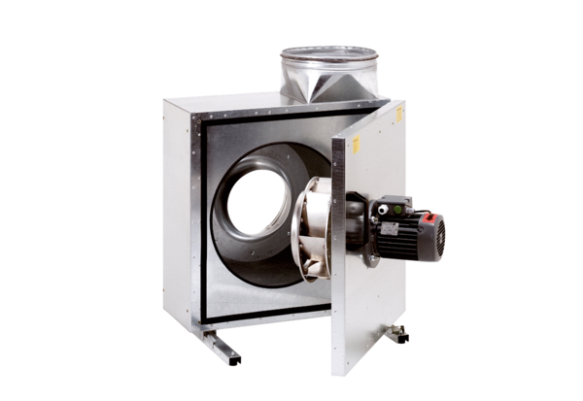Hangszigetelt elszívódoboz EKR 20Csomagolási egység: 1 darabVálaszték: C
Termékszám: 0080.0919Gyártó: MAICO

